**Ambientação e variáveis lógicas**

Protocolo 1 Sistemas Digitais

Grupo: Manuel Gonçalves nº 43087

Bruno Ferreira nº 43056

Jorge Ferreira nº 43073

**Conteúdo**

Objetivos 3

Experiência 1: Polarização de um LED 4

Material a utilizar: 4

Experiência 2: Variável lógica 4

Material utilizar: 4

Tabela: 4

Problemas Encontrados 4

Conclusão 4

# **Objetivos**

Identificar a organização de uma placa de contactos para a montagem de circuitos digitais e aprender a utilizar uma placa de montagem como base de ensaio para a fixação de componentes de circuitos digitais;

Praticar a interligação de componentes de circuitos digitais sobre a matriz de contactos, nomeadamente LEDs, resistências, fontes de alimentação e circuitos integrados;

Praticar a realização de medidas de tensão elétrica nos vários pontos de um circuito digital;

Ensaiar a manipulação de variáveis logicas através de sinais elétricos, tendo como base um circuito concreto.

# **Experiência 1: Polarização de um LED**

Nesta primeira experiência praticamos a colocação e remoção de componentes na placa de ensaio, bem como a ligação da alimentação e a interligação de componentes incluindo a colocação correta de um LED.

## Material a utilizar:

* Uma placa de ensaio;
* Uma fonte de alimentação DC ajustável para +5 V;
* Um multímetro analógico ou digital;
* Um alicate de corte pequeno.
* Uma resistência de 330 Ω;
* Um LED;
* Fios rígidos unifilares de 0,5 mm de diâmetro;

1. Ajustar uma fonte de tensão contínua em 5V e, em seguida, desligar a fonte. Esta etapa envolve a calibração da fonte de corrente contínua, o que é desafiador devido à sua extrema sensibilidade ao atingir os 5V, com uma margem de erro de +/- 0.1V;
2. Executar a montagem do circuito. De seguida montamos o circuito com um LED e uma resistência de 330 Ω em forma de série;
3. Utilizamos 2 cabos tipo banana para interligar a fonte de tensão com a placa de ensaio;
4. Em seguida ligamos a fonte de tensão que foi ajustada no ponto 1 para 5V e verificamos que o LED imitiu luz. Caso o LED não emita luz, devemos desligar a fonte de alimentação, verificar todas as ligações e, em particular, a ligação correta dos polos do LED. Caso nada disto resolva devemos substituir o LED;
5. (Após a montagem, tivemos de proceder à medição da tensão nos terminais do LED, sendo esta aproximadamente 1,89V e a tensão nos terminais da resistência sendo aproximadamente 3,08V.)

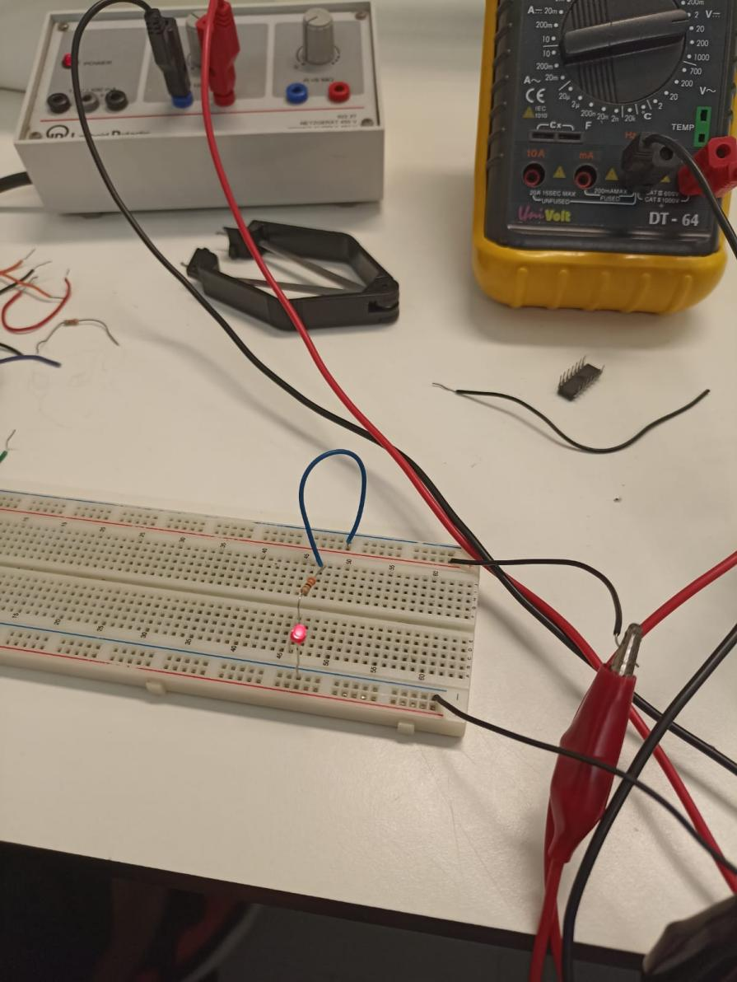

# **Experiência 2: Variável lógica**

Esta experiência serve para demonstrar o modo como uma variável lógica pode ser convertida para a forma digital, utilizamos um circuito que é acionado através do toque do dedo. Este é constituído por uma porta CMOS inversora com a entrada ligada a Vcc através de uma resistência. Quando tocamos com o dedo nos terminais positivos e massa em simultâneo, a saída do circuito passa a ter nível alto de tensão, indicando assim a presença de um toque. Deste modo, simula-se a variável lógica “acionar”, “não acionar”.

## Material utilizar:

* Uma placa de ensaio;
* Uma fonte de alimentação DC ajustável para +5 V;
* Um multímetro analógico ou digital;
* Um alicate de corte pequeno;
* CI 4069 (portas lógicas inversoras ou NOT) de tecnologia CMOS;
* CI 4011 (portas lógicas NAND) de tecnologia TTL;
* Uma resistência de 3,3 MΩ;
* Duas resistências de 330 Ω;
* Uma resistência de 1 KΩ;
* Um LED;
* Fios rígidos unifilares de 0,5 mm de diâmetro.

1. Montar as 2 resistências (3,3 M Ω e 1K Ω), 1 CI 4069 e 1 LED
2. Em seguida montamos um sensor que quando ativado, o LED imite Luz;
3. Alimentamos a fonte de tensão com 5V;
4. Medimos a tensão do pino 1/2 do CI com um multímetro no modo voltímetro e criamos uma tabela com os valores medidos;  
     
     
   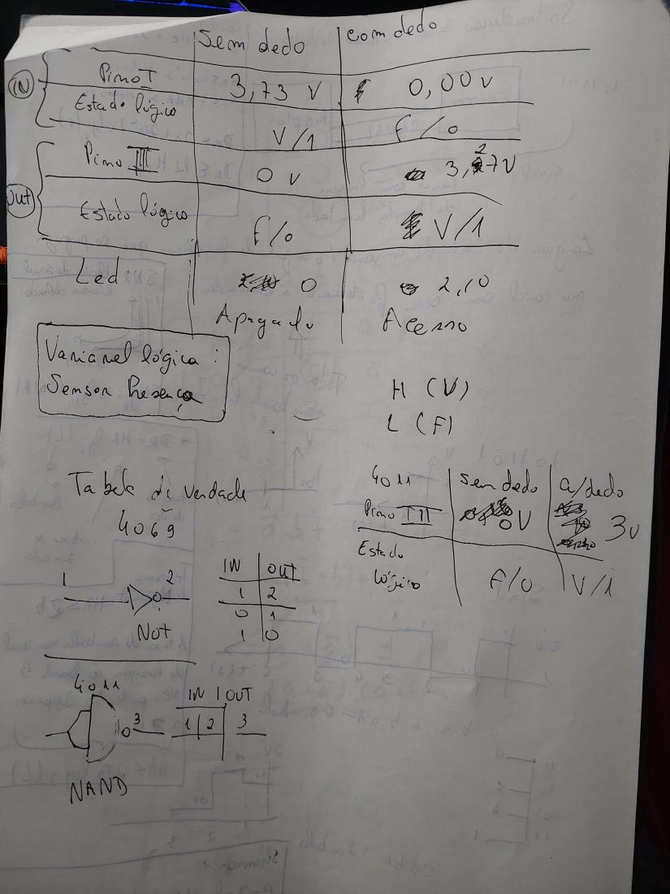
5. 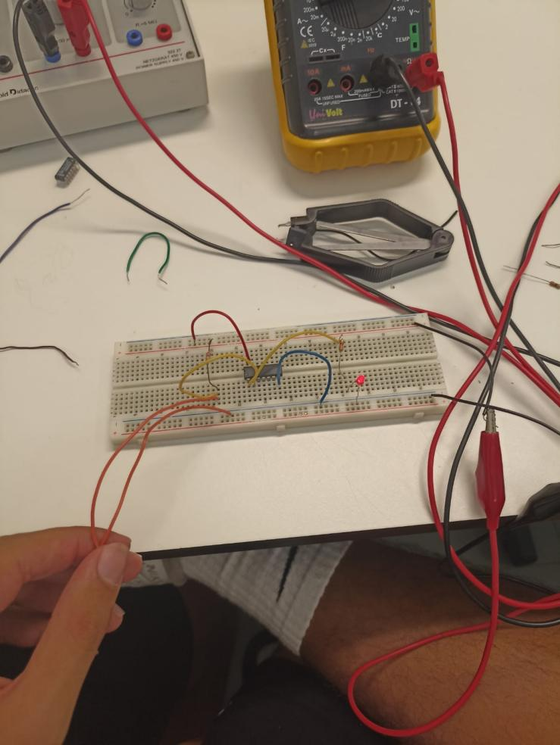

# Problemas Encontrados

Nesta primeira atividade laboratorial não foram encontrados problemas que alterassem o comportamento da atividade.

# Conclusão

Com estas experiência conseguimos perceber como funcionam os chips 74XX e como ligar um LED.